Le esperienze dei nostri nonni hanno influito sui nostri geni?
di Luigi Scialanca
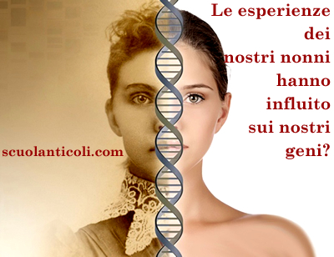
(Immagine tratta dal sito DiscoverMagazine)

Su Le Scienze di ottobre ho letto un interessante articolo di Michael K. Skinner, docente di biologia presso la Washington State University. L’articolo, intitolato Un nuovo tipo di eredità, inizia con queste parole:
Molecole dannose, stress e altri fattori possono modificare permanentemente l’attivazione dei geni, senza cambiarne il codice. Sempre più studi mostrano che i cambiamenti “epigenetici” vengono trasmessi alle generazioni successive, e potrebbero causare patologie.
Ed ecco la sintesi dell’articolo: Le azioni dei geni possono essere regolate da fattori “epigenetici”, cioè da molecole che si attaccano al DNA e alle proteine dei cromosomi e che esprimono informazione indipendentemente dalle sequenze di DNA. Tuttavia, gran parte delle modificazioni epigenetiche vengono cancellate poco dopo il concepimento. Ma gli inquinanti, lo stress, la dieta e altri fattori ambientali possono causare cambiamenti persistenti nella miscela di modificazioni epigenetiche nei cromosomi, e in tal modo possono alterare il comportamento delle cellule e dei tessuti. Sorprendentemente, alcuni cambiamenti acquisiti possono essere trasmessi ai discendenti. In teoria, la vostra salute e quella dei vostri figli potrebbero essere modificate da fattori a cui è stata esposta la vostra bisnonna. L’eredità epigenetica potrebbe avere un ruolo in patologie come l’obesità e il diabete, nonché nell’evoluzione della specie.
Gli esperimenti che dimostrano quanto sopra, condotti personalmente dall’autore o da altri studiosi e illustrati nell’articolo, sono stati effettuati sui ratti (esempio: Quando i ratti della quarta generazione sono maturati sessualmente, nei maschi sono emersi problemi simili a quelli dei loro antenati contaminati da una minuscola dose di composti agricoli di largo consumo). Questo può naturalmente indurre allo scetticismo chi sa che gli esiti degli esperimenti sugli animali non umani non sempre possono essere automaticamente considerati validi anche per l’Homo sapiens. In questo caso, però, non siamo di fronte a un tentativo di estendere alla nostra psiche questa o quella “scoperta” della cosiddetta “zoopsicologia”, ma ad esperimenti e studi che, riferendosi ai meccanismi biologici dell’ereditarietà, devono essere considerati validi ― mi sembra ― per ogni essere vivente.

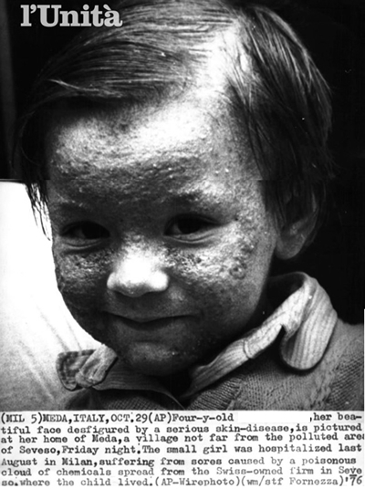

Il professor Skinner, a ogni modo, non si nasconde il problema. Ecco come: Sono ora in corso ricerche che potrebbero portare a determinare se le epimutazioni abbiano effetto su diverse generazioni negli umani così come accade nei topi. Uno di questi studi è la conseguenza di un tragico “esperimento” naturale. Nel 1976 l’esplosione di un impianto chimico a Seveso, in Lombardia, espose i residenti alle concentrazioni di diossina più alte mai registrate per una fuoriuscita di questo composto.
È stata quindi misurata la quantità di diossina nel circolo sanguigno di quasi mille donne, che sono state seguite per controllarne la salute. Nel 2010 i ricercatori hanno osservato che per ogni aumento di dieci volte dell’esposizione di una donna alla diossina durante l’incidente, il tempo medio per rimanere incinta è aumentato del 25%, ed è raddoppiato il rischio di sterilità. Inoltre, nel 2013 si è visto che le donne che all’epoca dell’incidente avevano meno di 13 anni, da adulte avevano il doppio del rischio di sviluppare la sindrome metabolica, un complesso di patologie, tra cui ipertenzione e iperglicemia, che predispone al diabete e a malattie cardiache. Molte nipoti delle donne esposte hanno risultati anomali nelle analisi della tiroide.
Poiché i disturbi riproduttivi e metabolici sembrano le malattie trasmesse più comunemente attraverso l’epigenoma negli animali di laboratorio, questi risultati suggeriscono che le diossine potrebbero causare epimutazioni negli esseri umani. L’ipotesi sarà rafforzata se, nei prossimi anni, i figli e i nipoti delle donne esposte evidenzieranno tassi maggiori di infertilità, obesità e problemi correlati, e mostreranno profili di metilazione anormali.
Sfruttando un altro esperimento naturale, Marcus Pembrey, dello University College di Londra, Lars Olov Bygren del Karolinska Institut di Stoccolma e collaboratori hanno eseguito un’interessante serie di studi usando i dati provenienti da circa 300 persone nate nel 1890, nel 1905 e nel 1920 a Överkalix, in Svezia, e sui loro genitori e nonni. Sono stati confrontati i dati sulla morte dei soggetti dello studio con stime sulla disponibilità di cibo nella città, che nel XIX secolo è spesso andata incontro a bienni in cui buoni raccolti erano seguiti da pessime annate. È emerso che le donne le cui nonne paterne avevano vissuto da piccole una di queste alternanze tra abbondanza e carestia mostravano tassi di malattie cardiovascolari letali significativamente più alti. Curiosamente, l’aumento del rischio non era osservato negli uomini, né nelle donne le cui nonne materne avevano sofferto una rapida incursione nella carestia.
Per diverse ragioni, un’ereditabilità così peculiare porta a pensare che dietro vi sia l’epigenetica, e in particolare un fenomeno noto come imprinting. Osservazioni simili sono state fatte nei discendenti di una popolazione olandese che ha vissuto la scarsità di cibo durante la Seconda guerra mondiale.
Che dire? Se queste ricerche saranno confermate, penso che il concetto di crimine contro l’Umanità dovrà essere riformulato fino a comprendere i danni alle generazioni successive, e in ultima analisi allo status biologico dell’intera Umanità, causati dalle condizioni disumane (guerre, violenze d’ogni sorta, miseria, fame, sfruttamento, stress da disoccupazione o da precariato) in cui intere popolazioni sono costrette a vivere dalla prepotenza dell’ultraricchezza finanziaria globale e dei suoi servi.

